Олеся КОЗЛИШИНА,
методист кабінету
суспільно-гуманітарних предметів
Рівненського ОІППО

КОМПЕТЕНТНІСНО ЗОРІЄНТОВАНИЙ УРОК
АНГЛІЙСЬКОЇ МОВИ

Сучасне суспільство висуває до освіти нові вимоги, створює нову систему цінностей, згідно з якими володіння знаннями, уміннями і навичками є необхідним, але не кінцевим результатом навчання. Важливим є формування компетентної особистості, здатної критично мислити, ухвалювати відповідальні рішення, творчо розв’язувати проблеми та самореалізовуватися. Освіченість, активність, самостійність, здатність адаптуватися до швидких змін – це ті якості, якими має бути наділена кожна людина на сучасному етапі розвитку суспільства. Саме на формування цих якостей і спрямований компетентнісний підхід у навчанні.
Поняття «компетентність» було запозичене з європейських країн, де воно визначене як здатність успішно задовольняти індивідуальні й соціальні потреби, діяти й виконувати поставлені завдання. Компетентність базується на знаннях і вміннях, але не обмежується ними, охоплюючи особистісне ставлення до них людини, а також її досвід. Будь-яка компетентність побудована на поєднанні пізнавальних ставлень і практичних навичок, знань та вмінь, особистісних цінностей та емоцій, тобто всього, що може бути використане для активної дії.
Компетентнісний підхід в освіті пов’язаний передусім з особистісно зорієнтованим та діяльнісним підходами до навчання, оскільки спрямований на особистість учня і може бути реалізованим та перевіреним тільки під час виконання ним певного комплексу дій. Компетентнісний підхід акцентує увагу на результатах освіти, де головним є не обсяг опанованої здобувачем освіти інформації, а його здатність діяти у проблемних ситуаціях.
У ході компетентнісного навчання зростає особиста роль та відповідальність кожного учня / учениці в освітньому процесі. Змінюється також роль учителя: він не просто передає учням необхідні знання, а є фасилітатором освітнього процесу. Компетентнісний підхід за цієї умови є дитиноцентричним, зосередженим навколо потреб та інтересів учнів, а не тематичного змісту програми.
Для компетентнісної освіти важливого значення набуває поняття «набуття компетентностей», що реалізується через власну практику та досвід. Лише завдяки активній та продуктивній діяльності, особистій творчості, пізнанню соціального досвіду та його критичному осмисленню може сформуватися індивідуальний досвід кожної особистості.
Отже, освітнє середовище має вибудовуватися таким чином, щоб дитина вміла застосувати набуті знання в реальних життєвих ситуаціях. Важливо правильно розподілити ролі між учителем та учнем, дозволити учневі виконувати активну роль «режисера» свого навчання, а вчителеві бути організатором процесу навчання, модератором, фасилітатором, який спрямовує учнів на досягнення визначених цілей уроку, забезпечує їхню активну діяльність. Низка педагогічних технологій (ігрові, інтерактивні, технології проблемного та проєктного навчання) допомагають створювати на уроках ситуації, під час яких формуються компетентності учнів. Такі технології забезпечують пізнавальну активність і самостійність здобувачів освіти, сприяють формуванню навичок застосовування отриманих знань на практиці.
З-поміж значної кількості інноваційних технологій більшість теоретиків і практиків у сфері освіти сьогодні віддають перевагу інтерактивним методам навчання. Під час такого навчання відбувається активна взаємодія всіх учасників навчального процесу. Через спілкування в учнів формуються вміння висловлювати свою думку, шанобливо ставитися до позиції інших, погоджуватися або ж не погоджуватися з думкою товаришів. Цей підхід зацікавлює дітей, сприяє розвитку позитивної мотивації до предмета і, що важливо, допомагає повною мірою реалізувати компетентнісний підхід у навчанні.
Застосовуючи інтерактивні технології навчання на уроках іноземної мови, «вплітаючи» в інтерактив технології розвитку критичного мислення, ми не лише формуємо предметну компетентність здобувачів освіти, але й активізуємо розумову діяльність учнів, спонукаємо їх до розвитку ключових компетентностей, а також формуємо в них наскрізні вміння, що є спільними для всіх компетентностей. Це, зокрема, читання з розумінням, уміння висловлювати свою думку усно і письмово, критичне та системне мислення, здатність логічно обґрунтовувати позицію, творчість, ініціативність, уміння конструктивно керувати емоціями, оцінювати ризики, приймати рішення, вирішувати проблеми, здатність співпрацювати з іншими.
У сучасній педагогіці існує безліч інтерактивних технологій навчання, зокрема:
- технології кооперативного навчання: робота в парах, «Два, чотири – всі разом», «Карусель», «Акваріум», робота в малих групах, ротаційні трійки;
- технології ситуативного моделювання: громадські слуханна, рольова гра, симуляції або імітації гри, спрощене судове слухання, методи колективно-групового навчання, обговорення проблеми в загальному колі, «Мозковий штурм»;
- постановка й розв’язання проблемних питань: аналіз ситуації, «Мікрофон», «Дерево рішень», «Ажурна пилка», «Навчаючи – учусь», «Незавершені речення»;
- методи опрацювання дискусійних питань: «Дерево рішень», метод ПРЕС, «Займи позицію», «Неперервна шкала думок», дискусія.
Цікавими для використання на уроках іноземної мови є також такі інтерактивні методи / форми роботи, як: «Шість капелюхів», «Сінквейн», «Світове кафе», «Ручка посередині столу», «Оцінкова лінія», «Кейс», «Квітка лотоса», «Килим ідей», «Цикл Діснея», «Scamper».
Підбираючи інтерактивні завдання з іноземної мови, слід пам’ятати, що вони мають містити життєві ситуації для того, щоб учні вчилися розв’язувати реальні комунікативні завдання та формувати свої життєві компетентності. За можливості обирається тематика зі сфери інтересів учнів тієї чи іншої вікової категорії та порушуються питання, що знаходитимуть відгук у школярів, допоможуть віднайти емоційно-рефлексивний зв’язок із власним життям.
Розглянемо декілька варіантів використання інтерактивних технологій на уроках англійської мови, за допомогою яких ми можемо реалізувати компетентнісний підхід у навчанні.
- Рольова гра
Рольові ігри з предметами чи персонажами
- Рідний братик / сестричка учня дуже хоче до школи і досліджує шкільний ранець. Завдання учня – розповісти братику / сестричці англійською мовою, зошити з яких шкільних предметів містить його рюкзак. Роль братика / сестрички може виконувати інший учень. Під час гри діти відкривають портфель, називають речі, обговорюючи їх призначення.
- Бабуся прийшла з магазину і принесла кошик овочів та фруктів. Завдання учня – дістаючи будь-який фрукт чи овоч із кошика, розповісти своїм друзям англійською, як саме він називається. Після цього можна обговорити з учнями, хто який фрукт чи овоч любить найбільше, якого він кольору та який на смак.
Командні ігри
- Рольова гра «Дискусія між українськими та англійськими однолітками».
Одна половина класу грає роль українських школярів, інша – однолітків з Англії. Учні розповідають друзям-англійцям про свою країну, її положення, столицю, традиції та задають гостям з Англії аналогічні запитання, на які ті повинні відповісти.
- Гра «Упізнай героя за описом».
Діти діляться на команди та кожна команда придумує розповідь про всім відомого героя. Інша команда повинна упізнати героя за описом.
- Рольова гра «Друг заблукав»
Завдання учня – розповісти поліцейському (іншому учню) про свого друга, який заблукав. Потрібно зробити детальний опис зовнішнього вигляду друга, а також описати ситуацію, за якої він загубився.
Рольові ігри – прекрасний спосіб формування предметних та надпредметних компетентностей. Під час ігор можна повторити різні граматичні конструкції, часові форми, утворення різних видів речень, лексику, розвивати в учнів комунікативні навички, формувати необхідні ключові компетентності. Граючись, учні без особливих зусиль, із задоволенням залучаються в навчальний процес, виявляють самостійність та ініціативність.

- «Мозковий штурм» («Brainstorm») – інтерактивний метод колективного обговорення проблеми з метою її розв’язання, підвищення розумової та творчої активності учасників, можливістю вільного висловлення своїх думок.
Для класного обговорення можна запропонувати наступні теми: How can we reduce the use of plastic bags? How to prevent tech-addiction in children? How can we save our planet from being destroyed? Спільне обговорення таких актуальних тем із метою їх вирішення формують в учнів екологічну грамотність, ініціативність та соціальну компетентність.

- Метод ПРЕС (акронім PRES: P – position, R – reason, E – example, S – solution) навчає учнів висловлювати свою думку з дискусійного питання у виразній і стислій формі (усно або письмово), аргументувати, переконувати інших. (1.Position: I think…, to my mind…, it seems to me… 2.Reason: the fact is…, the point is that…3.Example: for example…, for instance…, such as…4. Solution: that’s why…, for this/that reason…, so…).
За допомогою означеного методу можна формувати різні компетентності, а також вміння логічно та лаконічно висловлюватися в усній та письмовій формі, критично мислити та вирішувати проблеми з реального життя.

- Технологія «Ажурна пилка» навчає командній роботі в малих групах з метою опрацювання великого обсягу інформації, поділеного на фрагменти – логічні або смислові блоки, за короткий проміжок часу. Кожен член групи займається пошуком та опрацюванням інформації за завданням учителя. Потім учні, які вивчають одне й те ж питання, але працюють у різних групах, зустрічаються і обмінюються інформацією як експерти з цього питання, після чого повертаються у свої групи і навчають нового інших членів групи.
Використовуючи означену технологію, вчитель має можливість дати учням на опрацювання саме ту інформацію чи матеріал, який допоможе їм розвивати ту чи іншу компетентність. Окрім того, під час роботи учні вчаться самостійності, відповідальності, формують уміння правильно висловлювати думку та працювати в команді.

- Технологія «Кластер» («Гроно») – застосовується з метою стимулювання розумової діяльності, а також для графічної систематизації матеріалу. Учні вільно та спонтанно висловлюються, їхні думки не нагромаджуються, а «гронуються», тобто розташовуються в певному порядку. Вчитель задає ключове слово, учні називають асоціації, які спадають на думку, записують їх навколо цього слова, утворюючи таким чином асоціативні ланцюжки. Взаємопов’язані поняття поєднують лініями.
Завдяки означеному методу також можна формувати ряд компетентностей. Як приклад, для розвитку компетентності «громадянські та соціальні компетентності», можна запропонувати учням створити асоціативний ряд до словосполучення «здорове харчування», для розвитку ключової компетентності «Підприємливість і фінансова грамотність» запропонувати зробити спонтанні висловлювання до теми «Моя майбутня професія», «Гроші» тощо.

- Прийом «Сінквейн» – короткий неримований вірш із п’яти рядків. Використовується для активізації пізнавальної діяльності учнів, розвитку образного мислення, концентрації знань, висловлення своєї позиції / думки з теми. Правила написання: 1 рядок – назва теми одним словом (іменник чи займенник); 2 рядок – опис теми двома словами (прикметники чи дієприкметники); 3 рядок – опис дії стосовно теми трьома словами (дієсловами); 4 рядок – фраза з чотирьох слів, де автор висловлює ставлення до теми (почуття однією фразою); 5 рядок – висновок одним словом. Зазвичай, це синонім до першого слова, виражений будь-якою частиною мови. Наприклад:
Sport
difficult, interesting
trains, teaches, makes strong
it gives you happiness!
Life
Учитель може використати цей метод під час вивчення буд-якої теми з метою формування предметних компетентностей, а також з метою реалізації компетентнісного підходу, запропонувавши учням написати сінквейн на будь-яку тему, інтегруючи її до теми, що вивчається.

- Метод проєктів – педагогічна технологія, що дозволяє ефективно розв’язувати завдання особистісно орієнтованого підходу в навчанні. Працюючи над проєктом, учні вчаться орієнтуватися в потоці інформації, аналізувати її, узагальнювати, зіставляти факти та робити висновки. Ці навички вони зможуть використовувати у реальному житті, це ті життєві компетентності, які допоможуть їм краще адаптуватися до мінливих умов життя. Представляючи свій проєкт однокласникам, учні формують ключові навички, що можуть знадобитися їм у професійній діяльності в майбутньому, вчаться висловлювати власну думку, логічно обґрунтовувати своюпозицію, творити.
Використовуючи метод проєктів на уроках англійської мови, ми не лише розвиваємо ключові компетентності, але й формуємо предметні. Так, наприклад, створюючи власний проєкт на вже вивчену тему, учень закріплює матеріал та поглиблює свої знання. Цей метод можна також застосувати під час перевернутого навчання («перевернутий клас»), коли учні матимуть можливість самостійно опрацювати нову тему, знайти інформацію та закріпити її на уроці.
Компетентнісний підхід передбачає використання практико-орієнтованих завдань, співпрацю учнів між собою та з учителем, підвищення рівня мотивації та розвиток критичного мислення учнів. Обов’язковим є використання на уроках формувального оцінювання, самооцінювання та взаємооцінювання.
Під час навчальних занять учні мають бути добре обізнаними з критеріями, правилами та процедурою оцінювання навчальних досягнень. Оцінювання здійснюється на основі встановлених цілей та озвучених критеріїв. Така система забезпечує справедливе, неупереджене, об’єктивне та доброчесне оцінювання і спрямована на формування в учнів відповідальності за результати свого навчання. Завдання вчителя – оцінити не лише результат роботи, але й процес навчання та індивідуальний поступ кожного учня. Позитивно оцінювати слід будь-які досягнення учнів, незалежно від того, значні вони чи ні. У цьому і полягає мотивуюча роль оцінювання.
Реалізовуючи компетентнісний підхід, учитель оцінює вміння учнів вирішувати проблеми та приймати рішення, розв’язувати конфлікти та висловлювати свою думку, вміння працювати в команді та застосовувати здобуті знання в реальних життєвих ситуаціях.
Результати навчання кожного учня, його особистісний поступ відстежуються вчителем систематично. За потреби вчитель готовий надати учневі необхідну підтримку. Така система оцінювання формує позитивну самооцінку здобувача освіти. Відзначаючи досягнення учня, вчитель підтримує його бажання навчатися та запобігає страху помилитися.
Компетентнісний підхід є одним із найважливіших аспектів модернізації освіти. Реалізовуючи його на уроках іноземної мови, вчитель формує високоосвічену особистість, яка усвідомлює важливість знань, орієнтується у потоці сучасної інформації, здатна використовувати здобуті знання у повсякденному житті та зорієнтована на навчання впродовж життя.

Додаток

Grade: 5
Lesson Topic: Food (Healthy food)
Етап уроку | Хід уроку | Реалізація  компетентнісного підходу
Етап цілевизначення і планування | Learning Aim  To create opportunities for students to introduce and practice new vocabulary of the lesson (a bottle of water, a glass of milk, a cup of tea / coffee, a can of lemonade, a slice of bread, a packet of biscuits) and practice How much? / How many?  Learning Outcomes  By the end of the lesson students will be able to name healthy products and to ask questions beginning with How much? / How many?, to use their critical thinking and to collaborate.  Key competencies  Communication in foreign languages, Lifelong learning skills, Social and civic competencies, Mathematical literacy, Sense of enterpreneurship  Materials  Student’s book «Full Blast Plus» H.Q. Mitchell-Marileni Malkogianni, Youtube video «Healthy Food Vs Junk Food Song!», paper for drawing a monster, pencils, paper with some pictures of different food items, scissors | - чітке визначення спільно з учнями цілей уроку та очікувань;  - встановлюючи спільно з учителем цілі, учень вчиться визначати і оцінювати власні потреби та ресурси з метою розвитку компетентностей, а отже, за цієї умови формується ключова компетентність – навчання впродовж життя  - визначення вчителем наскрізних умінь та ключових компетентностей, що будуть формуватися на уроці
Мотиваційний етап | I. Beginning of the lesson.  1. Greeting  T. Look at the pictures! What is the difference? (Healthy / unhealthy food)  2. Checking Homework  3. Warming up  T. Watch a video and sing a song.  Do you like healthy food? Or do you like junk food?  Do you like healthy food? Or do you like junk food?  I like chocolate bars! And I like apple pie!  I like chips and cookies! And I like salty fries!!  But healthy food makes you strong  Healthy food makes you fast!  Junk food it makes you weak,  Junk food makes you big and fat… (https://www.youtube.com/watch?v=fE8lezHs19s) | - фокусування уваги учнів на проблемі з метою викликати інтерес до теми;  - мотивація  - оцінювання вчителем, самооцінювання чи взаємооцінювання (наприклад, самоперевірка чи самоконтроль (за зразком), взаємоопитування у парах);  - встановлення зв’язку із попереднім уроком  - зацікавлення темою, зв’язок із реальністю та власним досвідом;  - мотивація
Етап опрацювання нового матеріалу | ІІ. The main part of the lesson.  T. Listen and repeat new words. Name the items at the pictures.  «Full Blast Plus» ст. 66  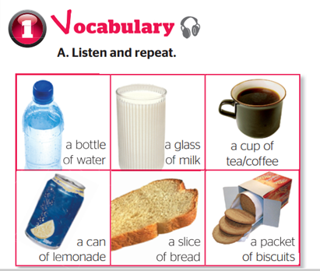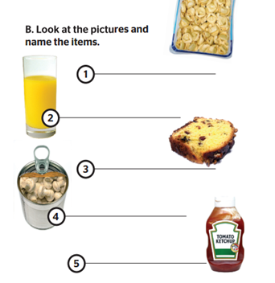  Riddles about healthy food:  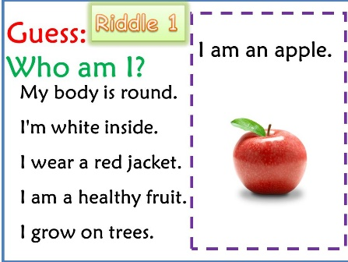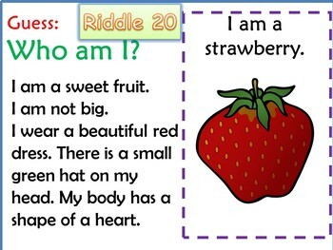  T. Make and say your own riddles to the class  Group work «Hungry Monster »  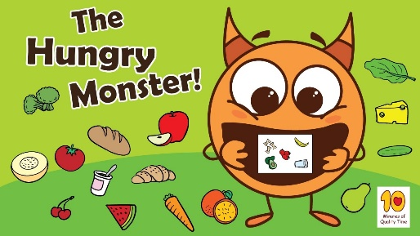  T. Draw a hungry monster with a big tummy.  There is a sheet of paper with some pictures of different food items. Choose only the healthy types of food, cut them out and «feed» monster, sticking food items to the monster’s stomach. Compare your monsters  Grammar  «Full Blast Plus» ст. 67  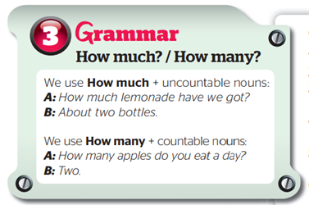  Speaking  «Full Blast Plus» ст. 67  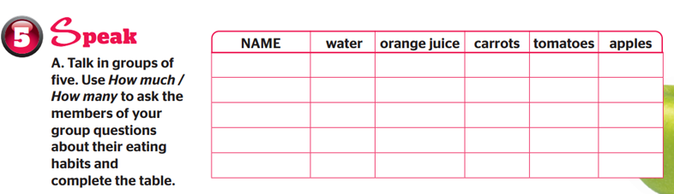  Reading  «Full Blast Plus», ст. 66–67  Pair work. Do the quiz and show results for your classmate. He / she will tell you how healthy you are  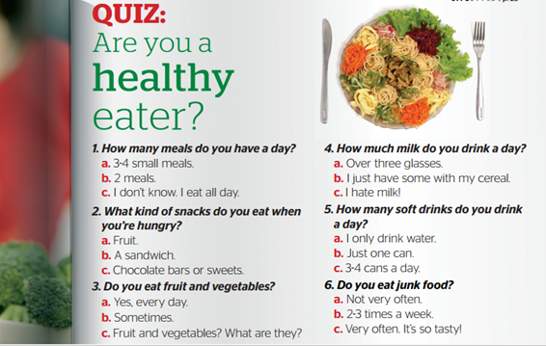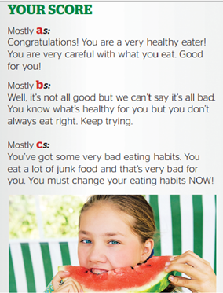 | - лексика із повсякденного життя (можливість використання на практиці)  - формування наскрізних умінь: діяти творчо, виявляти ініціативу  - уміння співпрацювати (розподіляти обов’язки, планувати власну та групову роботу, підтримувати учасників групи, допомагати їм і заохочувати до досягнення спільної мети);  - вміння приймати рішення та конструктивно керувати своїми емоціями;  - ініціативність;  - діяльнісний підхід  - формування предметної компетентності  - перед початком групової роботи озвучити, за якими критеріями вона буде оцінюватися (наприклад, уміння слухати, ставити запитання, не відволікатися);  - формування партнерських взаємин між здобувачами освіти, вміння конструктивно співпрацювати (громадянські та соціальні компетентності)  - взаємодія між учнями;  - компетентнісно зорієнтоване завдання;  - розвиток критичного мислення (вміння проаналізувати ситуацію, виявити можливі проблеми щодо власних харчових звичок і прийняти правильне рішення щодо подальшого здорового харчування)  - у процесі виконання всіх завдань на уроці формується ключова компетентність – здатність спілкуватися рідною (у разі відмінності від державної) та іноземними мовами, а в межах означеної теми (підтеми) формуються громадянські та соціальні компетентності, зокрема дотримання здорового способу життя);  - більшість завдань є діяльнісними
Рефлексивно-оцінювальний етап | 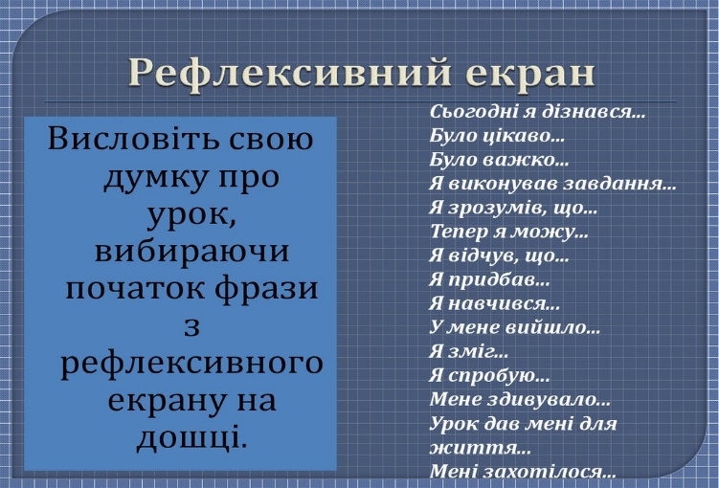  Домашнє завдання (на вибір):  Writing  1. «Full Blast Plus» ст. 67  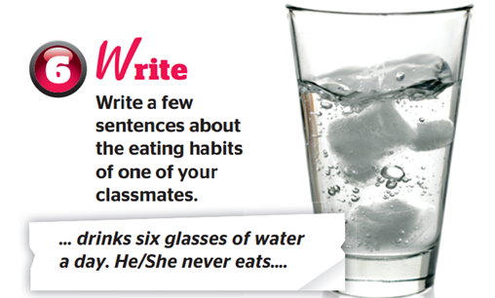  2. Using the Healthy Food Pyramid make a menu for your family for Sunday (you can also use other fruits and vegetables as well as milk products and confectionery). Сalculate how much it will cost (ask your parents to help with prices)  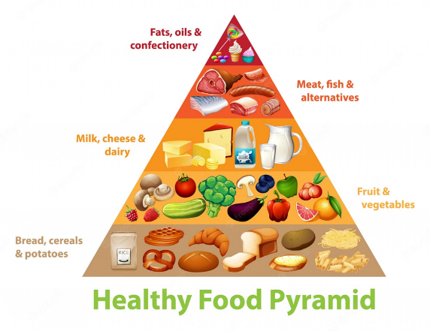 | - рефлексія діяльності учнів вкінці уроку, співставлення очікувань та досягнень (формування компетентності навчання впродовж життя)  - можливість обрати завдання за рівнем складності (диференціація за складністю та інтересами учня);  - особистісно орієнтований підхід  - формування математичної компетентності, а також компетентності підприємливість і фінансова грамотність (використовується освітній потенціал предметів із метою формування несуміжних із предметом компетентностей)

Примітка. Структура уроку є орієнтовною, етапи уроку можуть функціонувати у різних взаємозв’язках, переплітаючись між собою

СПИСОК ВИКОРИСТАНОЇ ЛІТЕРАТУРИ
1. Державний стандарт базової середньої освіти. URL: https://www.kmu.gov.ua/npas/pro-deyaki-pitannya-derzhavnih-standartiv-povnoyi-zagalnoyi-serednoyi-osviti-i300920 898?fbclid=IwAR32j9maQlQornNCoHsCZuMCF1vkxqivngaf5WkUHJFhwUA25XHVKKGxdg (дата звернення 15.05.2022).
2. Карпюк К. Smile and Teach. Нова українська школа: методика навчання англійської мови. Тернопіль : Астон, 2020. 143 с.
3. Мітчелл Г. К., Малкоґіанні Марілені. Англійська мова (5-й рік навчання) : підручник для 5 класу закладів загальної середньої освіти (з аудіосупроводом). Full Blast Plus. Student’s book. Київ : Лінгвіст, 2022. 144 с.
4. Редько В. Г., Шаленко О. П., Сотникова С. І., Коваленко О. Я., Коропецька І. Б., Якоб О. М., Самойлюкевич І. В., Добра О. М., Кіор Т. М. Модельна навчальна програма «Іноземна мова 5–9 класи» для закладів загальної середньої освіти. URL: https://mon.gov.ua/storage/app/media/zagalna%20serednya/Navchalni.prohramy/2021/14.07/Model.navch.prohr.5-9.klas.NUSH-poetap.z.2022/Inozemni.movy.5-9-kl/Inoz.mov.5-9-kl.Redko.ta.in.14.07.pdf (дата звернення 18.05.2022).
5. Опанасюк Н. М. Сучасний урок у контексті компетентнісного підходу. URL: https://vseosvita.ua/library/sucasnij-urok-u-konteksti-kompetentnisnogo-pidhodu-168268.html (дата звернення 13.05.2022).

